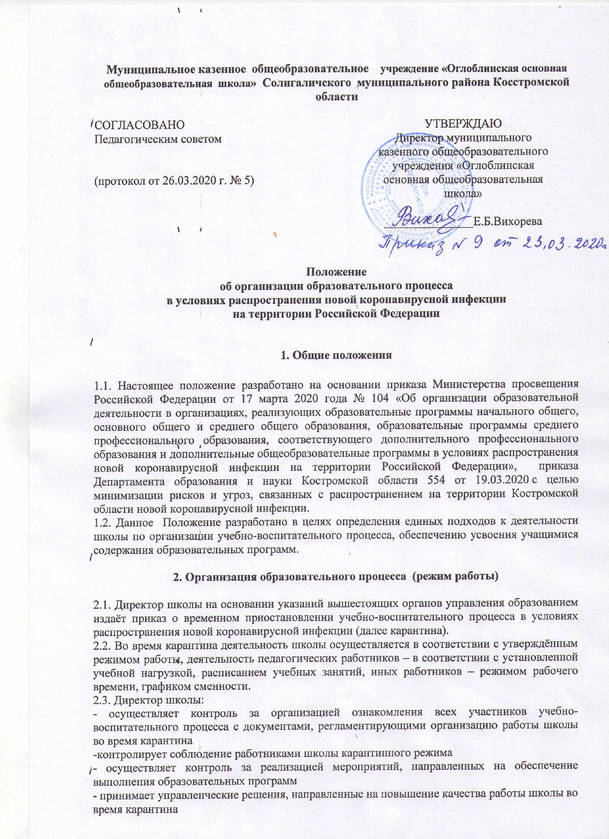

- контролирует оперативное отражение информации об организации образовательного процесса на официальном - сайте школы, электронных дневниках, официальных аккаунтах в соцсетях;
- сайте школы, электронных дневниках, официальных аккаунтах в соцсетях;

2.4. Заместитель директора по учебно-воспитательной работе (в отсутствии заместителя классные руководители):
-организует разработку мероприятий, направленных на обеспечение выполнения образовательных программ учащимися; определяет совместно с педагогами систему организации учебной деятельности с учащимися во время карантина: виды, количество работ, форму обучения (дистанционная, самостоятельная и др.), сроки получения заданий учащимися и предоставления ими выполненных работ, сроки размещения информации на сайте школы;
-осуществляет информирование всех участников учебно-воспитательного процесса (педагогов, учащихся, родителей (законных представителей), иных работников школы об организации работы во время карантина, в том числе через сайт школы, через все доступные информационные каналы, в том числе электронные дневники, группы родительских мессенджеров;
- осуществляет контроль за корректировкой календарно-тематического планирования рабочей программы педагогами школы;
- организует использование педагогами дистанционных форм обучения, осуществляет методическое сопровождение и контроль за внедрением современных педагогических технологий, методик, направленных на увеличение резервных часов, с целью реализации в полном объёме образовательных программ;
- осуществляет мониторинг применения электронного обучения и дистанционных образовательных технологий педагогами школы;

2.5. Педагоги, выполняющие функции классных руководителей:
- проводят разъяснительную работу с родителями (законными представителями), доводят информацию через личное сообщение по домашнему (мобильному) телефону, через все доступные информационные каналы, в том числе электронные дневники, группы родительских мессенджеров;
- доводят информацию до учащихся и их родителей (законных представителей) о заданиях с целью выполнения программного материала в дистанционном режиме
- информирует родителей (законных представителей) об итогах учебной деятельности их детей во время карантина, с применением дистанционных форм обучения и самостоятельной работы учащихся.

3. Организация педагогической деятельности

3.1. Продолжительность рабочего времени педагогов во время карантина определяется директором школы.
3.2. С целью прохождения образовательных программ в полном объёме учащимися педагоги применяют разнообразные формы домашней самостоятельной работы, дистанционные формы обучения. Информация о применяемых формах работы, видах самостоятельной работы доводится педагогами, классными руководителями до сведения учащихся, их родителей (законных представителей).
3.3. Учитель-предметник организует образовательный процесс через следующие формы:
3.3.1. дистанционную форму обучения (Интернет (учебные платформы), (Электронный дневник)», др.), которая предполагает следующие основные виды учебных занятий:
- отправляет задания по почте России (в отсутствии компьютера и интернета): краткий теоретический материал, литература для изучения материала, задания для самостоятельной работы, контрольные работы;
3.3.2. индивидуальные и групповые консультации учащихся в дистанционном режиме (веб-камера, документ-камера, по телефону, др.);
- по почте России, электронной почте:
3.4. Самостоятельная работа учащихся во время карантина оценивается.
3.5.Самостоятельная деятельность учащихся во время карантина может быть оценена педагогами только в случае достижения положительных результатов.
3.6. По темам и заданиям, вызвавшим затруднения учащихся при самостоятельном изучении, учителем проводится корректировка после выхода с карантина, пробелы устраняются через индивидуальную работу с обучающимися.

4. Деятельность обучающихся вовремя карантина

4.1. Вовремя карантина обучающиеся не посещают школу.
4.2. Обучающиеся самостоятельно выполняют задания, изучают указанные темы с целью прохождения материала, в том числе с применением дистанционных технологий.
4.3. Обучающиеся предоставляют выполненные во время карантина задания в соответствии с требованиями педагогов.
4.4. Родители обучающихся (законные представители)
имеют право:
- получать от классного руководителя информацию о карантинном режиме
- получать информацию о полученных заданиях и итогах учебной деятельности своих детей во время карантина, с применением дистанционных технологий
обязаны:
- осуществлять контроль выполнения их ребёнком карантинного режима;
-осуществлять контроль выполнения домашних заданий во время карантина с применением дистанционных технологий.
5. Ведение документации
5.1.Педагогами проводится корректировка календарно-тематического планирования (при необходимости) и делается отметка в соответствии с требованиями оформления календарно-тематического планирования, установленными общеобразовательным учреждением. В случае невозможности изучения учебных тем обучающимися самостоятельно, учитель-предметник может организовать прохождение материала (после отмены карантинных мероприятий) при помощи блочного подхода к преподаванию учебного материала, о чём делается специальная отметка в календарно-тематическом планировании «Учебные занятия приостановлены в связи с приказом № 8 от 01.04.2020г.».
5.2. Согласно расписанию занятий во всех видах журналов (классных, элективных, электронном журнале и др.) заполняются даты, в графе «Что пройдено на уроке» педагогом делается запись темы учебного занятия в соответствии с изменениями, внесенными в календарно-тематическое планирование.
5.3. Тема контрольной, практической, лабораторной работы и др., не требующей проведения непосредственно на учебных занятиях, записывается в журнал в соответствии с изменениями, внесенными в календарно-тематическое планирование.
5.4. Отметка учащемуся за работу, выполненную во время карантина, выставляется в графу журнала, соответствующую теме учебного задания.
5.5. В журнале в разделе «Сведения о количестве уроков, пропущенных обучающимися»
делается запись «Учебные занятия приостановлены с _01.04.2020г. по 30.04. 2020года, приказ № 8 ____ от «_01.» __04__ 2020 года».

